丹参植物（陈卓摄）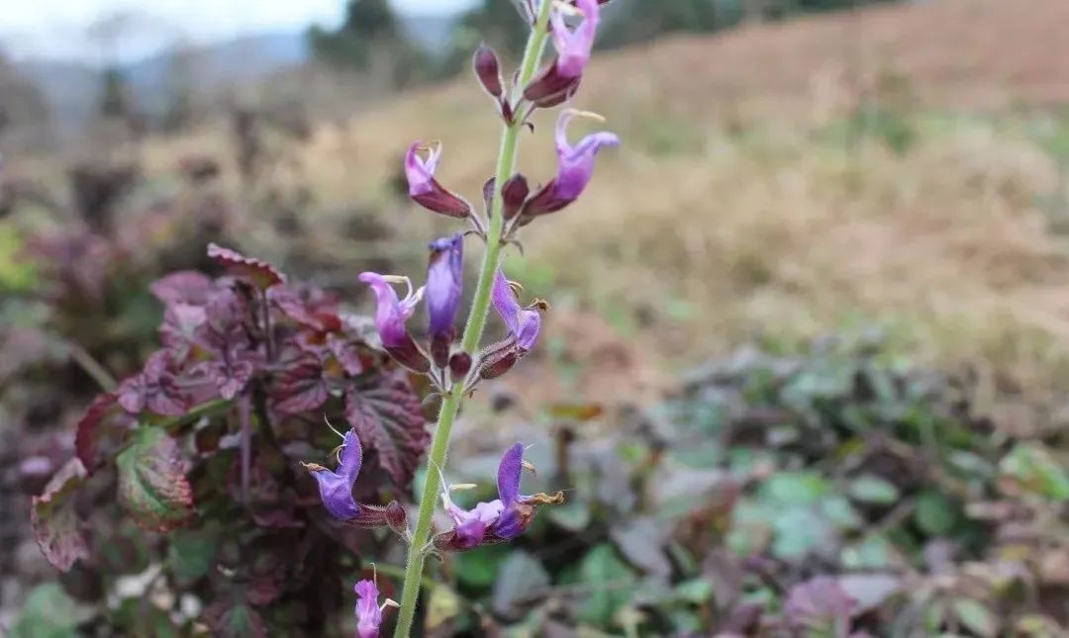

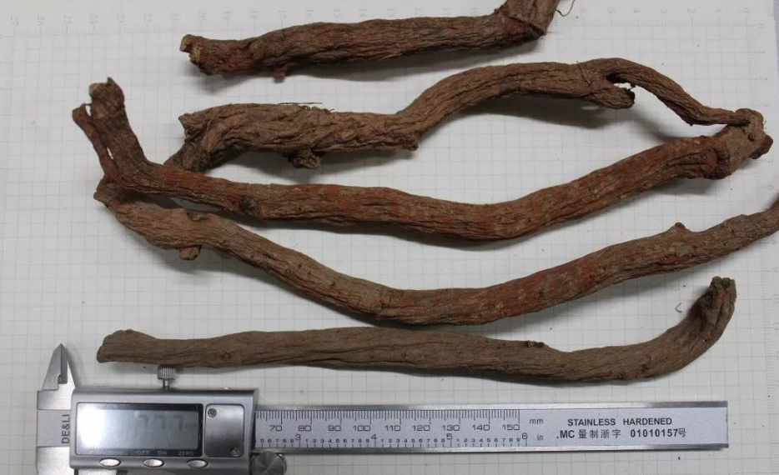

丹参饮片

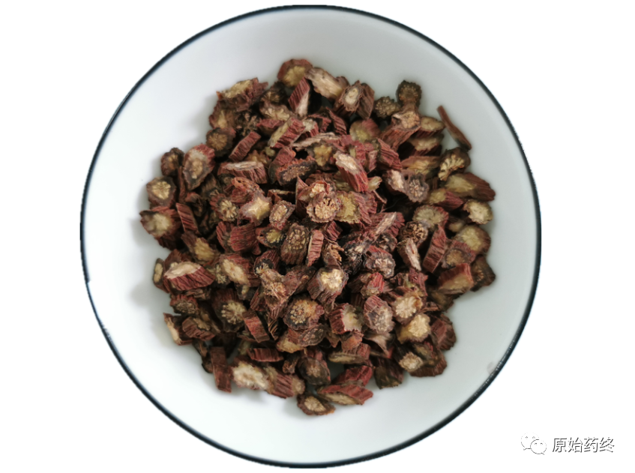

酒丹参饮片

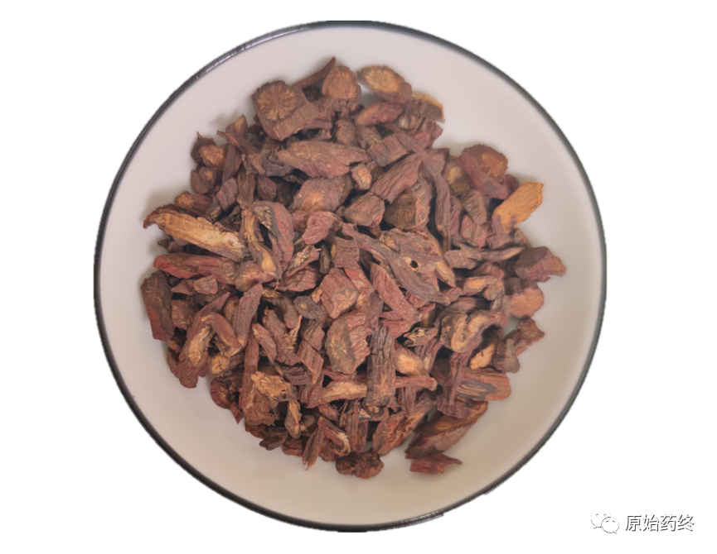

炒丹参饮片

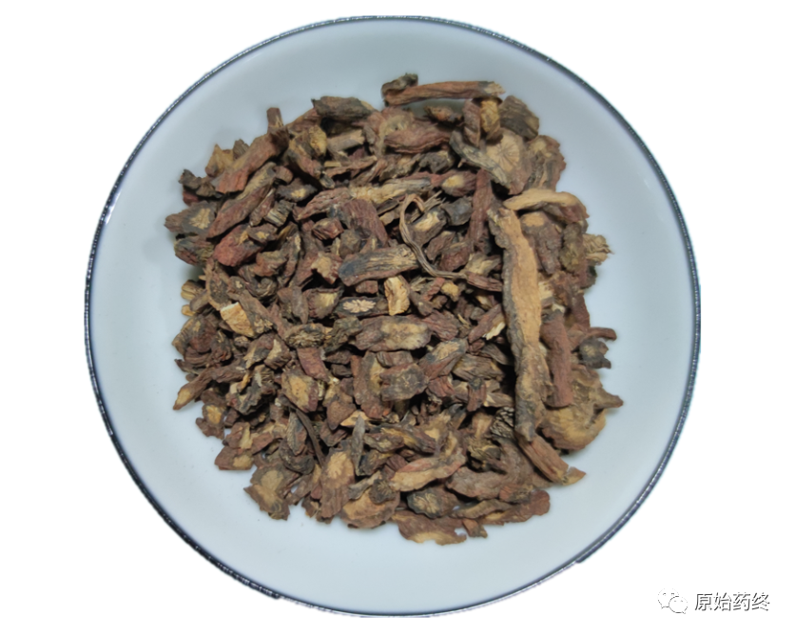

# IMG_266

# ****丹参****

Dɑnshen

SALVIAE MILTIORRHIZAE RADIX ET RHIZOMA

本品为唇形科植物丹参Salvia miltiorrhiza Bge.的干燥根和根茎。春、秋二季采挖，除去泥沙，干燥。

**【性状】** 本品根茎短粗，顶端有时残留茎基。根数条，长圆柱形，略弯曲，有的分枝并具须状细根，长10～20cm，直径0.3～1cm。表面棕红色或暗棕红色，粗糙，具纵皱纹。老根外皮疏松，多显紫棕色，常呈鳞片状剥落。质硬而脆，断面疏松，有裂隙或略平整而致密，皮部棕红色，木部灰黄色或紫褐色，导管束黄白色，呈放射状排列。气微，味微苦涩。

栽培品较粗壮，直径0.5～1.5cm。表面红棕色，具纵皱纹，外皮紧贴不易剥落。质坚实，断面较平整，略呈角质样。

**【鉴别】** （1）本品粉末红棕色。石细胞类圆形、类三角形、类长方形或不规则形，也有延长呈纤维状，边缘不平整，直径14～70μm，长可达257μm，孔沟明显，有的胞腔内含黄棕色物。木纤维多为纤维管胞，长梭形，末端斜尖或钝圆，直径12～27μm，具缘纹孔点状，纹孔斜裂缝状或十字形，孔沟稀疏。网纹导管和具缘纹孔导管直径11～60μm。

（2）取本品粉末1g，加乙醇5ml，超声处理15分钟，离心，取上清液作为供试品溶液。另取丹参对照药材1g，同法制成对照药材溶液。再取丹参酮ⅡA对照品、丹酚酸B对照品，加乙醇制成每1ml分别含0.5mg和1.5mg的混合溶液，作为对照品溶液。照薄层色谱法（通则0502）试验，吸取上述三种溶液各5μl，分别点于同一硅胶G薄层板上，使成条状，以三氯甲烷-甲苯-乙酸乙酯-甲醇-甲酸（6:4:8:1:4）为展开剂，展开，展至约4cm，取出，晾干，再以石油醚（60～90℃）-乙酸乙酯（4:1）为展开剂，展开，展至约8cm，取出，晾干，分别置日光及紫外光灯（365nm）下检视。供试品色谱中，在与对照药材色谱和对照品色谱相应的位置上，显相同颜色的斑点或荧光斑点。

**【检查】** **水分** 不得过13.0%（通则0832第二法）。

**总灰分**  不得过10.0%（通则2302）。

**酸不溶性灰分**  不得过3.0%（通则2302）。

**重金属及有害元素** 照铅、镉、砷、汞、铜测定法（通则2321原子吸收分光光度法或电感耦合等离子体质谱法）测定，铅不得过5mg/kg；镉不得过1mg/kg；砷不得过2mg/kg；汞不得过0.2mg/kg；铜不得过20mg/kg。

**【浸出物】** **水溶性浸出物**  照水溶性浸出物测定法（通则2201）项下的冷浸法测定，不得少于35.0%。

**醇溶性浸出物**  照醇溶性浸出物测定法（通则2201）项下的热浸法测定，用乙醇作溶剂，不得少于15.0%。

**【含量测定】** **丹参酮类**  照高效液相色谱法（通则0512）测定。

**色谱条件与系统适用性试验** 以十八烷基硅烷键合硅胶为填充剂；以乙腈为流动相A，以0.02%磷酸溶液为流动相B，按下表中的规定进行梯度洗脱；柱温为20℃；检测波长为270nm。理论板数按丹参酮ⅡA峰计算应不低于60000。

IMG_267

**供试品溶液的制备** 取本品粉末（过三号筛）约0.3g，精密称定，置具塞锥形瓶中，精密加入甲醇50ml，密塞，称定重量，超声处理（功率140W，频率42kHz）30分钟，放冷，再称定重量，用甲醇补足减失的重量，摇匀，滤过，取续滤液，即得。**对照品溶液的制备** 取丹参酮ⅡA对照品适量，精密称定，置棕色量瓶中，加甲醇制成每1ml含20μg的溶液，即得。

**测定法** 分别精密吸取对照品溶液与供试品溶液各10μl，注入液相色谱仪，测定。以丹参酮ⅡA对照品为参照，以其相应的峰为S峰，计算隐丹参酮、丹参酮Ⅰ的相对保留时间，其相对保留时间应在规定值的±5%范围之内。相对保留时间及校正因子见下表。

IMG_268

本品按干燥品计算，含丹参酮ⅡA（C19H18O3）、隐丹参酮（C19H20O3）和丹参酮Ⅰ（C18H12O3）的总量不得少于0.25%。以丹参酮ⅡA的峰面积为对照，分别乘以校正因子，计算隐丹参酮、丹参酮Ⅰ、丹参酮ⅡA的含量。

**丹酚酸B**  照高效液相色谱法（通则0512）测定。

色谱条件与系统适用性试验 以十八烷基硅烷键合硅胶为填充剂；以乙腈-0.1%磷酸溶液（22:78）为流动相；柱温为20℃；流速为每分钟1.2ml；检测波长为286nm。理论板数按丹酚酸B峰计算应不低于6000。

对照品溶液的制备 取丹酚酸B对照品适量，精密称定，加甲醇-水（8:2）混合溶液制成每1ml含0.10mg的溶液，即得。

供试品溶液的制备 取本品粉末（过三号筛）约0.15g，精密称定，置具塞锥形瓶中，精密加入甲醇-水（8:2）混合溶液50ml，密塞，称定重量，超声处理（功率140W，频率42kHz）30分钟，放冷，再称定重量，用甲醇-水（8:2）混合溶液补足减失的重量，摇匀，滤过，精密量取续滤液5ml，移至10ml量瓶中，加甲醇-水（8:2）混合溶液稀释至刻度，摇匀，滤过，取续滤液，即得。

测定法 分别精密吸取对照品溶液与供试品溶液各10μl，注入液相色谱仪，测定，即得。

本品按干燥品计算，含丹酚酸B（C36H30O16）不得少于3.0%。

**饮片**

**【炮制】** **丹参**  除去杂质和残茎，洗净，润透，切厚片，干燥。

**【性状】** 本品呈类圆形或椭圆形的厚片。外表皮棕红色或暗棕红色，粗糙，具纵皱纹。切面有裂隙或略平整而致密，有的呈角质样，皮部棕红色，木部灰黄色或紫褐色，有黄白色放射状纹理。气微，味微苦涩。

**【检查】 酸不溶性灰分**  同药材，不得过2.0%（通则2302）。

**【浸出物】** **醇溶性浸出物**  同药材，不得少于11.0%。

**【鉴别】** **【检查】**（**水分**总灰分） **【浸出物】**（水溶性浸出物） 同药材。

**酒丹参**  取丹参片，照酒炙法（通则0213）炒干。

**【性状】** 本品形如丹参片，表面红褐色，略具酒香气。

**【检查】** **水分** 同药材，不得过10.0%（通则0832第二法）。

**【浸出物】** **醇溶性浸出物**  同药材，不得少于11.0%。

**【鉴别】** **【检查】**（总灰分） **【浸出物】**（水溶性浸出物） 同药材。

**【性味与归经】** 苦，微寒。归心、肝经。

**【功能与主治】** 活血祛瘀，通经止痛，清心除烦，凉血消痈。用于胸痹心痛，脘腹胁痛，癥瘕积聚，热痹疼痛，心烦不眠，月经不调，痛经经闭，疮疡肿痛。

**【用法与用量】** 10～15g。

**【注意】** 不宜与藜芦同用。

**【贮藏】** 置干燥处。